14. Grupa „Misie” 12.05.2020.
Temat kompleksowy: Wrażenia i uczucia
Temat dnia: Jakie emocje przeżywają przedszkolaki?

- Zabawa paluszkowa – „Małe myszki”
Ten pierwszy to dziadziuś, (pokazujemy kciuk)
A przy nim babunia. (pokazujemy palec wskazujący)
Największy to tatuś, (pokazujemy palec środkowy)
A przy nim mamunia (pokazujemy palec serdeczny)
A to ja dziecinka mała, (pokazujemy palec mały)
I oto moja rodzinka cała. (poruszamy całą dłonią)

- Piosenka na powitanie „Dzień dobry”
Witaj (imię dziecka), witaj (imię),
Jak się masz, jak się masz,
Wszyscy cię witamy, wszyscy cię witamy,
Bądź wśród nas, bądź wśród nas.

- zestaw ćwiczeń porannych –
- „Berek stójka” – dziecko jest berkiem, trzyma w ręce piłkę. Pozostali uczestnicy zabawy uciekają. Na hasło „stop” zatrzymują się. Berek rzuca piłką. Trafiona osoba zostaje berkiem.
- „Przekraczanie linki” – wiążemy lub trzymamy linkę na wysokości 30 cm. Dziecko ją przekracza, tak aby jej nie dotknąć.
- „Drabinka” – rysujemy lub układamy drabinkę ze sznurka. Dziecko biegnie z wysoko unoszonymi kolanami, tak aby nie nadepnąć na żaden szczebelek.

- 1. „Przedszkolne emocje” – praca z KP4.20b – rozpoznawanie emocji, dostrzeganie związków przyczynowo skutkowych.
- Wiersz „Zły humorek” Dorota Gellner
Jestem dzisiaj zła jak osa!
Złość mam w oczach i we włosach!
Złość wyłazi mi uszami
I rozmawiać nie chcę z wami!

A dlaczego?
Nie wiem sama
Nie wie tata, nie wie mama…
Tupię nogą, drzwiami trzaskam
I pod włos kocura głaskam.

Jak tupnęłam lewą nogą,
Nadepnęłam psu na ogon.
Nawet go nie przeprosiłam
Taka zła okropnie byłam.

Mysz wyjrzała z mysiej nory:
Co to znowu za humory?
Zawołałam: - Moja sprawa!
Jesteś chyba zbyt ciekawa.
Potrąciłam stół i krzesło,
co mam zrobić, by mi przeszło?!

Wyszłam z domu na podwórze,
Wpakowałam się w kałużę.
Widać, że mi złość nie służy,
Skoro wpadłam do kałuży.
Siedzę w błocie, patrzę wkoło,
Wcale nie jest mi wesoło…

Nagle co to?
Ktoś przystaje
Patrzcie! Rękę mi podaje!
To ktoś mały, tam ktoś duży -
Wyciągają mnie z kałuży.
Przyszedł pies i siadł koło mnie
Kocur się przytulił do mnie,
Mysz podała mi chusteczkę:
Pobrudziłaś się troszeczkę!
Widzę, że się pobrudziłam,
Ale za to złość zgubiłam
Pewnie w błocie gdzieś została.
Nie będę jej szukała!

- Co czuła dziewczynka?
- Z jakiego powodu czuła gniew?
- Jak się zachowywała?
- Co znaczy być złym, a co złościć się?
- Czy to oznacza to samo?

- „Uczuciowe kule” – klasyfikowanie emocji. Pokazujemy kulę i odpowiadamy na pytania.

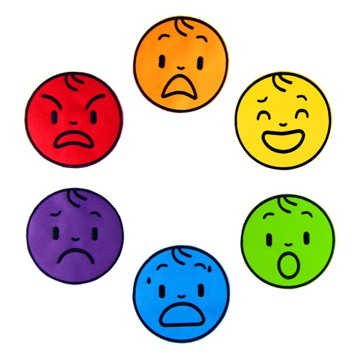

- Czy dzieci mogą odczuwać taką emocję?
- Jeśli tak, to kiedy?
- „Moje emocje” – rozpoznawanie swoich emocji i podawanie ich nazw. Czytamy zdania, a dziecko odpowiada, jakie emocje poczułoby w takiej sytuacji. Wybiera odpowiedni emotikon.

- Ktoś zepsuł moją zabawkę.
- Mama mnie pochwaliła.
- Idę do dentysty.
- Biegnie do mnie duży pies.
- Mam dziś urodziny.
- Przyjechała ciocia, której dawno nie widziałem/widziałam.
- Pierwszy raz jadę na wycieczkę bez rodziców.
- Wylał mi się sok.
- Dostałem/dostałam prezent od kolegi bez okazji.
- Występuję na przedstawieniu z okazji Dnia Matki.
- Jestem na placu zabaw, gdzie jest mnóstwo dzieci, których nie znam.

- „Chmurka” – praca plastyczna techniką kolażu. Dziecko rysuje na kartce swoją postać oraz dwie duże chmurki. W jednej rysuje i wkleja rzeczy/sytuacje, które sprawiają że jest radosne, w drugiej te które wywołują smutek.
- wykonaj ćwiczenie z KP4.20a – doskonalenie umiejętności nazywania uczuć, rozwój zdolności grafomotorycznych i kreatywności, budowanie wypowiedzi.
- 2. zestaw ćwiczeń gimnastycznych nr 35 – ćwiczenia na zrównoważenie sił układu mięśniowego.
- „Moje odczucia” – Przygotowujemy: kartkę czerwoną – złość, niebieską – smutek, żółtą – radość. Włączamy muzykę. Dziecko porusza się na czworakach. Gdy muzyka milknie dziecko wybiera jeden kolor i mówi nazwę emocji, który on przedstawia.
- „Figurki” – dzieci biegają w rytm muzyki. Gdy muzyka milknie mówimy Figurki zamieńcie się w …….(podajemy nazwę przedmiotu, zwierzęcia lub rośliny). Liczymy do 3 i zaczynamy zabawę od początku.
- „Tor uczuć” – układamy dowolny tor przeszkód. Dziecko kładzie na głowie maskotkę i pokonuje go. Najpierw z radością, potem ze smutkiem a na koniec ze złością.
- „Kraina radości” – dziecko rzuca piłkę do kolegi, przekazując za każdym razem uśmiech.
- „Teatr uczuć” – zabawa z uzewnętrznianiem uczuć. Jedna osoba przedstawia uczucie – inna zgaduje. Następnie zamieniają się rolami.
- „Lustro” – zabawa w parach. Jedno dziecko jest lustrem i jego zadaniem jest kopiowanie każdego ruchu partnera. Później następuje zamiana ról.

